**新 书 推 荐**

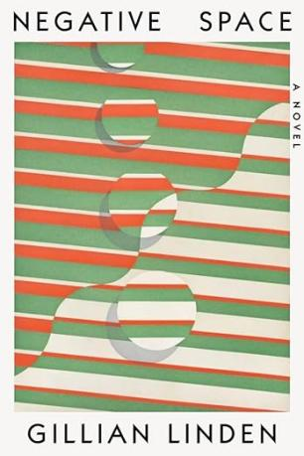**中文书名：****《负面空间》**

**英文书名：*Negative Space: A Novel***

**作 者：Gillian Linden**

**出 版 社：W. W. Norton & Company**

**代理公司：McCormick/ANA/Zoey**

**页 数：176页**

**出版时间：2024年4月**

**代理地区：中国大陆、台湾**

**审读资料：电子稿**

**类 型：大众文学**

**内容简介：**

**吉莉安·林登（Gillian Linden）的处女作，讲述了一位年轻母亲在大流行病之后如何应对教学、子女养育和婚姻等方面的不稳定因素。**

作者以幽默的笔触和敏锐的洞察力，讲述了一位兼职高中英语教师一周的生活。在家里，她的两个孩子在大流行病之后变得越来越不安分，从奇怪的电视节目到关于死亡，他们不断提出各种问题。她的丈夫总是在工作以外的时间与香港同事通电话，偶尔才与家人一起吃饭。在学校里，她的学生们似乎与世界逐渐隔绝，有些还把生活中令人担忧的细节写进了创意写作的作业里。此外，她还感觉自己可能看到了学校领导和学生之间并不恰当的举动……她觉得有必要说点什么，但她怎么能肯定自己看到的是自己想的那样呢？

这部小说以敏锐的视角对我们脱离正轨的生活进行了观察，诙谐幽默，引人共鸣。它精准地描绘了一个在家庭和工作、养育子女和教育、什么是正常的和什么不是正常的压力之间挣扎的女人的生活。小说的主题包括身为母亲所面临的挑战、我们对周围人的亏欠，以及在支离破碎的世界中如何寻找正常生活。

**作者简介：**

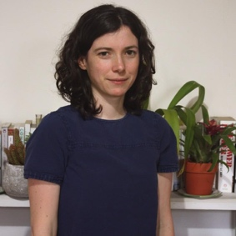

**吉莉安·林登（Gillian Linden）**著有短篇小说集《还记得我是如何告诉你我爱你的吗？》（*Remember How I Told You I Loved You?*），她拥有哥伦比亚大学艺术硕士学位，曾获得2011年亨菲尔德小说奖。她现居布鲁克林。

**媒体评价：**

“吉莉安·林登笔下的女主人公——一位慈爱的母亲、妻子和精英私立学校的教师极具人格魅力。在反映我们这个时代的讽刺荒谬与无声悲剧中，她勇敢地做自己认为正确的事。这部杰出的小说以冷静的眼光和温暖的心灵写成，既诙谐滑稽又发人深省。吉莉安完成了一项令人惊叹的成就，毫无疑问，这本书值得所有赞誉。”

**----比妮·科申鲍姆（Binnie Kirshenbaum），《以兔为食》（*Rabbits for Food*）的作者**

“想象一下卡夫卡在曼哈顿一所学校担任英语代课老师的情景，这所学校的学费将超过美国人的平均工资，而莎士比亚的戏剧濒临停演。《负面空间》以敏锐的洞察力，描绘了大都市精英阶层质朴生活表面下的惊恐与欢闹交织在一起的暗流涌动。林登这部出色的处女作捕捉到了弥漫在美国最富裕、最繁华的环境里的焦虑情绪。”

**----索菲·平克汉姆（Sophie Pinkham），《黑色广场》（*Black Square*）的作者**

**感谢您的阅读！**

**请将反馈信息发至：版权负责人**

**Email**：[**Rights@nurnberg.com.cn**](mailto:Rights@nurnberg.com.cn)

安德鲁·纳伯格联合国际有限公司北京代表处

北京市海淀区中关村大街甲59号中国人民大学文化大厦1705室, 邮编：100872

电话：010-82504106, 传真：010-82504200

公司网址：[http://www.nurnberg.com.cn](http://www.nurnberg.com.cn/)

书目下载：<http://www.nurnberg.com.cn/booklist_zh/list.aspx>

书讯浏览：<http://www.nurnberg.com.cn/book/book.aspx>

视频推荐：<http://www.nurnberg.com.cn/video/video.aspx>

豆瓣小站：<http://site.douban.com/110577/>

新浪微博：[安德鲁纳伯格公司的微博_微博 (weibo.com)](https://weibo.com/1877653117/profile?topnav=1&wvr=6)

微信订阅号：ANABJ2002